Утверждаю.
директор школы:
_________ И.С.Харламова

ИНСТРУКЦИЯ №24

Тема инструктажа: «Об обращении с огнем»
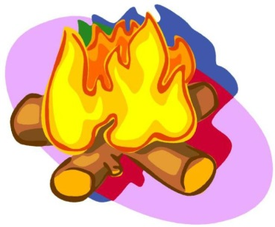
В давние времена огонь был добрым помощником нашим предкам, согревал их в холод. Но случалось и так, что маленький огонёк превращался в яростное, бушующее пламя, сжигающее всё на своём пути, не оставляющее ничего живого. В наши дни огонь тоже помогает человеку согревать жилища, готовить еду и во многом другом. Но также, как и раньше, если вдруг не досмотрел - добрый тёплый огонёк превращается в самого злейшего врага. И тогда уже не жди пощады.
Я думаю, ты знаешь, что игры с огнём всегда заканчиваются плачевно. Чтобы этого не случилось, давай ещё раз вспомним, отчего может возникнуть пожар.
Причиной пожара становятся: игры детей со спичками, оставленные без присмотра включенные электроприборы, не соблюдение элементарных правил безопасности.
А как же вести себя во время пожара? Во-первых, срочно звони по телефону 101 и сообщай о пожаре. Для этого ты должен знать свой адрес. Во-вторых, если огонь небольшой, попробуй сразу же затушить его, набросив плотную ткань, одеяло, или вылив кастрюлю воды.
Запомни: одним из самых опасных факторов при пожаре является дым. Если ты вдохнёшь его несколько раз, у тебя закружится голова. Постарайся выбежать из горящей комнаты, пригнувшись как можно ниже, так как дым поднимается вверх. Ни в коем случае не прячься от дыма в шкафу, под кроватью - спастись ты не сможешь, а спасатели-пожарные тебя будут долго искать. Часто дети пытаются спрятаться от огня, накрывшись одеялом. Последствия такого "спасения" очень печальны.
Если ты живёшь на первом этаже, выбегай быстро на улицу через дверь или через окно.
Если ты живешь в многоэтажном доме, на верхних этажах, выбегай из комнаты, где горит огонь, закрывай плотно дверь. Если в квартире кто-то есть (брат, сестра), хватай его за руку и беги к двери. При пожаре лифтом пользоваться нельзя, он может застрять. Сообщи соседям о пожаре.
Как быть, если выход отрезан, и горит соседняя квартира? Не открывай дверь. Заткни все щели вокруг двери, особенно верхнюю часть. Если в комнате есть телефон, вызывай спасателей-пожарных, если телефона нет, постарайся привлечь внимание, стуча по батареям, подоконнику, зови на помощь из окна.
Сделай себе повязку для дыхания из любой ткани, защитный эффект усилится, если ты её смочишь.
Если ты почувствовал запах дыма в подъезде, из квартиры не выходи, закрой все щели в двери мокрыми тряпками и зови на помощь.
Если на тебе загорелась одежда, - не паникуй! Спасет тебя только мгновенная реакция. Верхнюю одежду сбрось и залей водой. Если ты сделать этого не можешь, прыгай в ванну и включай душ. Если же воды поблизости нет, ложись и катайся по полу, пока огонь не потухнет.
Если горят электроприборы, ни в коем случае не заливай их водой, пока не выключишь из розетки.Надеюсь, что тебе не придётся воспользоваться этими правилами (но знать их надо обязательно), и огонь всегда будет только твоим другом.

